Ray Dave Adonia Siagian | Try Exception | TI B
25071103787 | Try Exception | TI B

- Rangkuman Materi Try Exception dan User Input
Try dan except berfungsi untuk menangani error agar program tidak langsung berhenti/crash ketika terjadi kesalahan.
- Try memungkinkan untuk menguji blok kode yang mengalami error
- Except memungkinkan untuk menangani error
- Else menjalankan kode ketika tidak ada error
- Raise memunculkan error dengan tujuan tertentu.
- Finally menjalankan kode, mengabaikan hasil dari blok try dan except.

- 5 Pertanyaan Essay dan jawaban
- Terdapat program…
try:
print(x)
except:
print("Ada terjadi kesalahan.")
else:
print("Nilai x adalah", x)
Output yang muncul adalah...
Jawaban:
Output yang muncul yaitu “Ada terjadi kesalahan” karena variabel x tidak dideklarasikan sebelumnya dimana program tidak dapat membacanya, sehingga program akan lanjut ke Except yang memunculkan pesan “Ada terjadi kesalahan.” Program diarahkan ke Except karena ada yang error dengan Try.

- Terdapat program…
try:
x = int(input("Masukkan angka: "))
if not type(x) is int:
raise ValueError

except ValueError:
print("Bukan angka.")

else:
print(x * 2)
Jika yang di-input adalah 6, maka outputnya adalah…
Jawaban:
Output yang muncul yaitu 12, karena nilai x berdasarkan input berupa int yang mana tidak memenuhi syarat if not type(x) is int.

- Diketahui program…
try:
print(a)
except NameError as x:
print("Terjadi kesalahan karena", x)
except ValueError as x2:
print("Terjadi kesalahan karena", x2)
except:
print("Terjadi kesalahan.")
else:
print("Berjalan dengan baik.")
finally:
print("Program telah berjalan.")
Output yang muncul adalah…
Jawaban:
Kondisi yang dijalankan adalah bagian except NameError karena error yang muncul disebabkan oleh variabel a yang tidak didefinisikan. Karena error sudah ditampung oleh except NameError, kondisi except ValueError, dan except (ke-3) diabaikan. Pada akhirnya finally bertugas untuk selalu menjalankan argumen terakhir, mau program mengalami error atau tidak.

- Jelaskan fungsi raise!
Jawaban:
Raise berfungsi untuk memunculkan Exception dan membuat error yang disengaja agar dibaca oleh sistem.

- Jelaskan fungsi finally!
Jawaban:
Finally berfungsi untuk menjalankan blok kode pada akhir Try, walaupun ada error..

- Studi Kasus dan Kode Program
Kode program ditulis seperti di bawah ini :
def soal(x, y):
print(f"Apa hasil dari... {x} x {y}?")
percobaan = 0

while percobaan < 3:
print("Percobaan yang tersisa:", 3 - percobaan)
try:
cek = int(input("Jawab: "))

if cek != x * y:
raise Exception
else:
print("Benar.")
return

except:
print("Salah.")
percobaan += 1

print("Pertanyaan selesai.")

soal(5, 6)

Hasil Kode Program

Apa hasil dari... 5 x 6?
Percobaan yang tersisa: 3
Jawab: 13
Salah.
Percobaan yang tersisa: 2
Jawab: 21
Salah.
Percobaan yang tersisa: 1
Jawab: 30
Benar.

Nilai variabel x dan y dalam fungsi soal dideklarasikan dengan 5 dan 6. Lalu, percobaan sebagai variabel dideklarasikan nantinya berfungsi untuk menghitung kesempatan dalam menjawab soal. Perulangan while akan terus berjalan selagi percobaan lebih kecil dari 3. Di dalam perulangan tersebut, terdapat blok try yang menampung nilai cek. Jika cek tidak sama dengan perkalian variabel x dan y, raise digunakan untuk seolah-olah menjadikan jawaban yang salah sebagai error, tetapi nilai cek akan dikembalikan jika benar yang mana program berhenti. Blok except menampilkan pesan “Salah” dan menambah 1 nilai ke variabel percobaan(yang artinya mengurangi kesempatan). Program diakhiri dengan pesan “Pertanyaan selesai” jika jawaban benar atau 3 kesempatan tersebut habis.

Screenshot github:
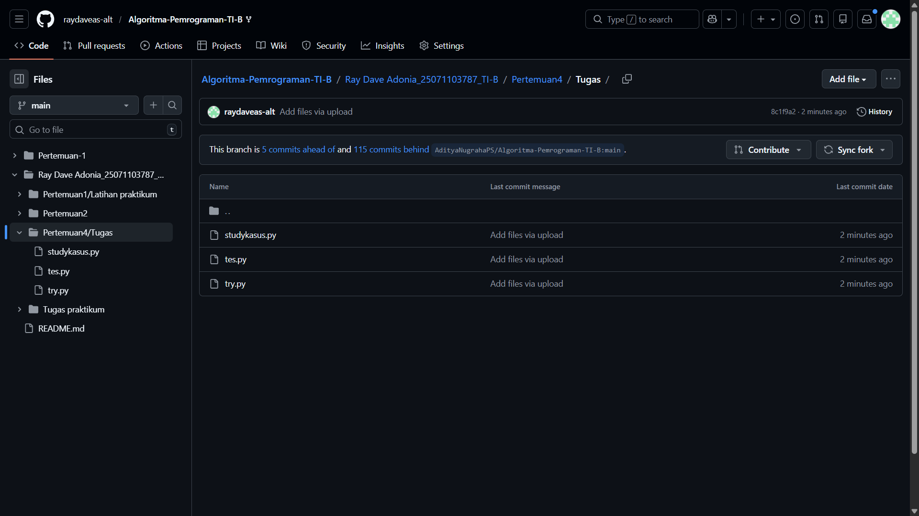

Link github:
https://github.com/raydaveas-alt/Algoritma-Pemrograman-TI-B/tree/main/Ray%20Dave%20Adonia_25071103787_TI-B/Pertemuan4/Tugas

